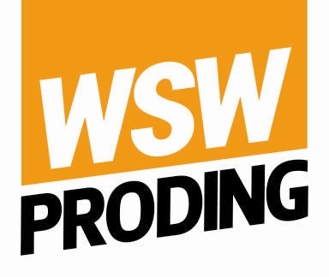 |  |  | VESZÉLYES HULLLADÉK  SZÁLLÍTÁSI MEGRENDELŐ |  |  |  | WSw Proding Kft.  INFO@wswproding.hu
Dátum:
Megrendelő neve:
Címe:
Telephely címe:
Nyitva tartása:
Településazonosító:
Ügyintéző neve:
Telefonszám:
Email:
KSH szám:
KÜJ:
KTJ:
MOHU MEGRENDELÉSI SZÁM (ha van azonos időben)

AZ ELSZÁLLÍTANI KÉRT HULLADÉK:
EWC szám | Hulladék megnevezés |  |  |  | Mennyiség (KG) | Kiszerelés  (60 vagy 200 literes hordóban tárolják?)
13 02 05* | Fáradt olaj
16 01 07* | Olajszűrők
15 02 02* | Olajos rongy, felitató anyagok
Megjegyzés:

Az elszállítani kívánt hulladék mennyisége 3:1 arányban kell, hogy legyen, amely három rész fáradt olajat és maximum egy rész egyéb (olajos rongy, olajos flakon, olajszűrő, valamint az olaj felhasználásából keletkező hulladék) veszélyes hulladékot takar. Abban az esetben, ha az arány megvalósult az elszállítás díjtalan, egyéb esetben költségtérítéses. A többlet fáradt olaj elszállítás díjtalan.

CSEREGÖNGYÖLEG  IGÉNY: |  |  | Patentzáras-hordó:………… db ………l-es  Vágott-hordó:……………..db.…………l-es  Foly.tár.-hordó…………..db….………l-es
Egyéb megjegyzés:

Aláírás:
zzzzzhuzdtjuh

